**Eラーニング開発 要件定義**

**※入門編なので最重要ポイントだけに絞っています**

**■事業概要**

* 法人向けのプログラミング研修
* 年間売上５億円

**■現状の問題点**

* 企業様から予習・復習の動画が欲しいと言われる機会が増えた
* 低予算なプログラミング研修のニーズは多いが採算が合わない
* 直接教えるセミナー形式だけでは、講師不足が事業拡大の制約になる
* 法人研修だけではなく個人向け教育で新たな収益源を獲得したい。

※既存業務があれば業務フロー図を添付

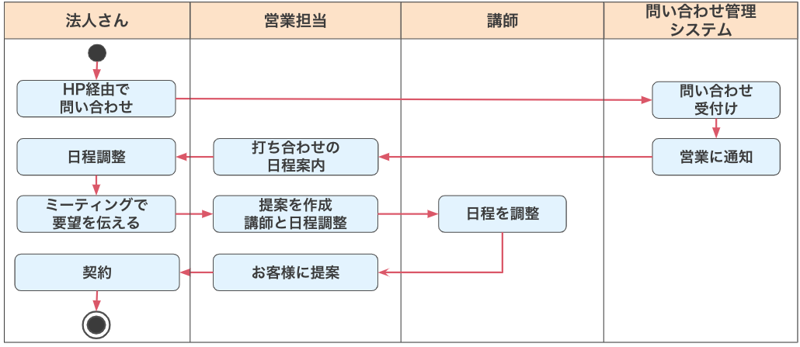

**■目指すゴール**

４年で年間売上１億円のE-ラーニング事業を作る

* 法人：4,000万円
* 個人：6,000万円（基礎編：3,500万円, 応用編：1,500万円）

**■クリアすべき課題**

* Eラーニング事業のノウハウを蓄積する
  + ４年で20名のチームを作る
  + 初期メンバーとして５名選抜してリーダー育成
  + 経験者を外から採用する
* E-ラーニングの仕組みを構築
  + 半年で正式リリース（１ヶ月で設計=>３ヶ月でベータ版リリース）
  + 以降は継続ブラッシュアップ
* 教材数の充実
  + ３年後には「基礎編：50本、応用編：10本」を目指す
  + 教材作成に興味のある現役エンジニアをフリーランスで集めて依頼
* マーケティング、集客
  + １年目：売上 2,000万円
  + ２年目：売上 5,000万円
  + ３年目：売上 7,000万円
  + ４年目：売上 1億円

**■システム開発のポイント**

* ユーザー目線
  + 自分に合ったコースが探しやすい
  + 学習ロードマップでモチベーションが継続する
  + 分からないことが気軽に質問できる
* ビジネス目線
  + 受講生が継続利用したくなるコンテンツの充実度
  + 学習フォローを必要としている受講生がすぐ分かる
  + 受講生からコース評価のフィードバックが貰える

**■機能要件**

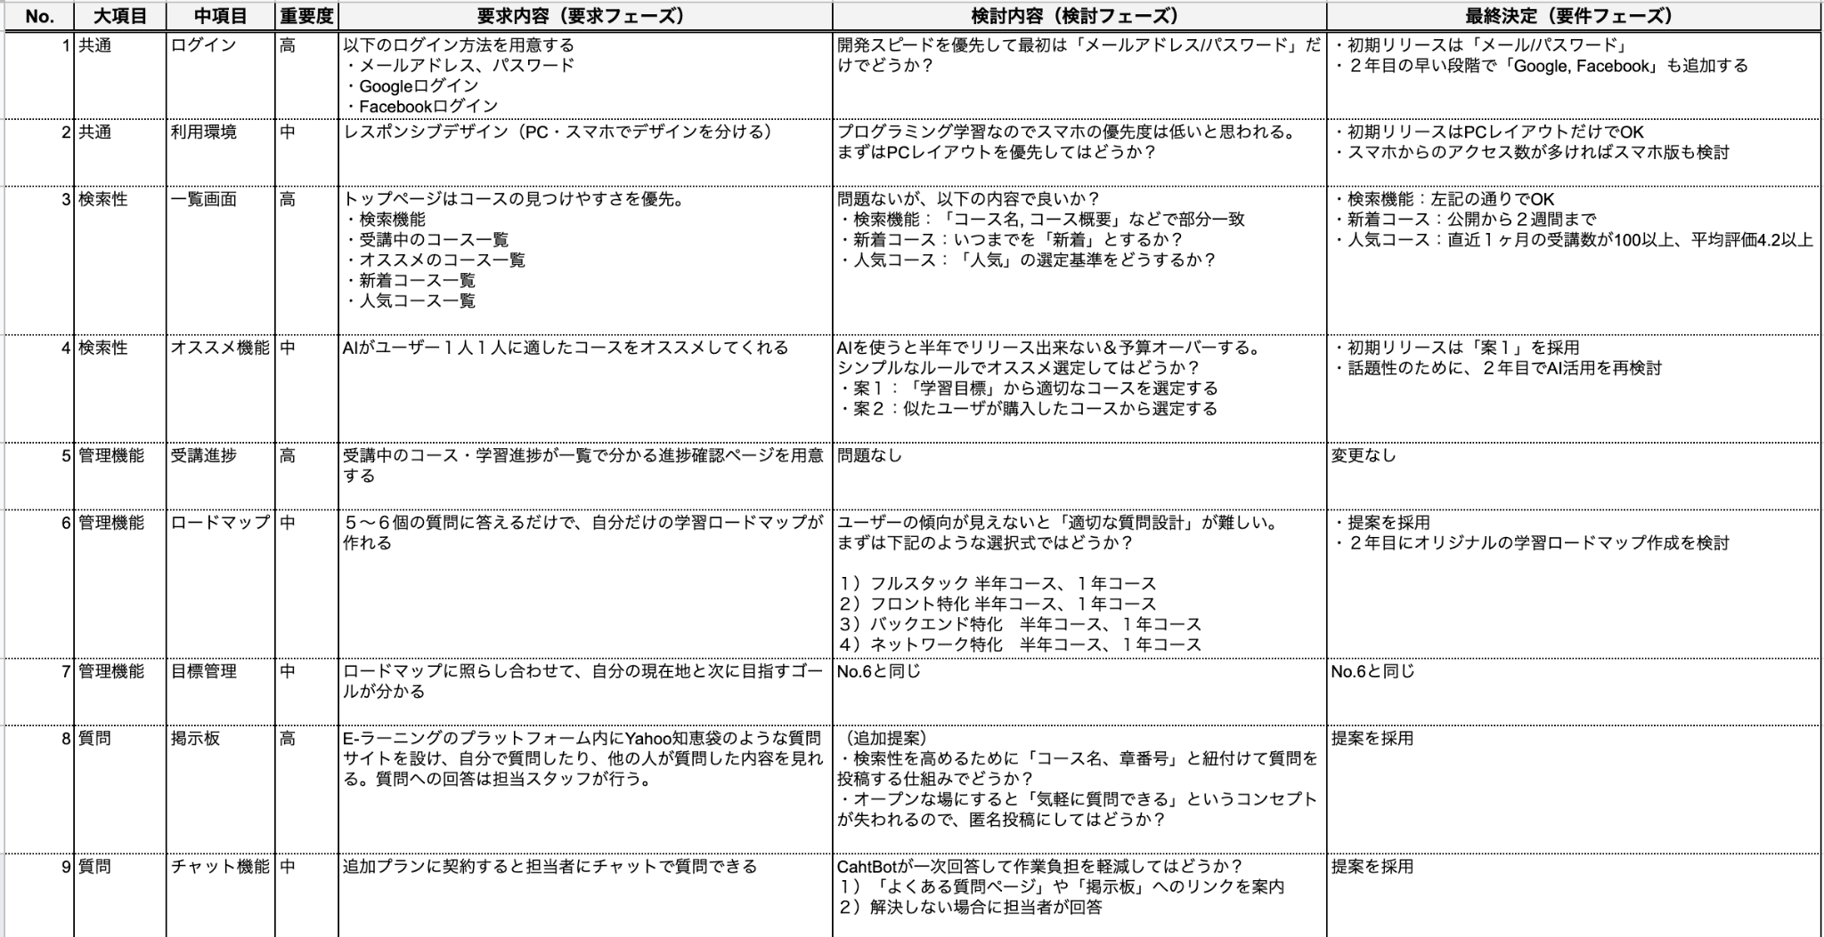

**■開発予算、スケジュール**

* 予算：●●円
* スケジュール

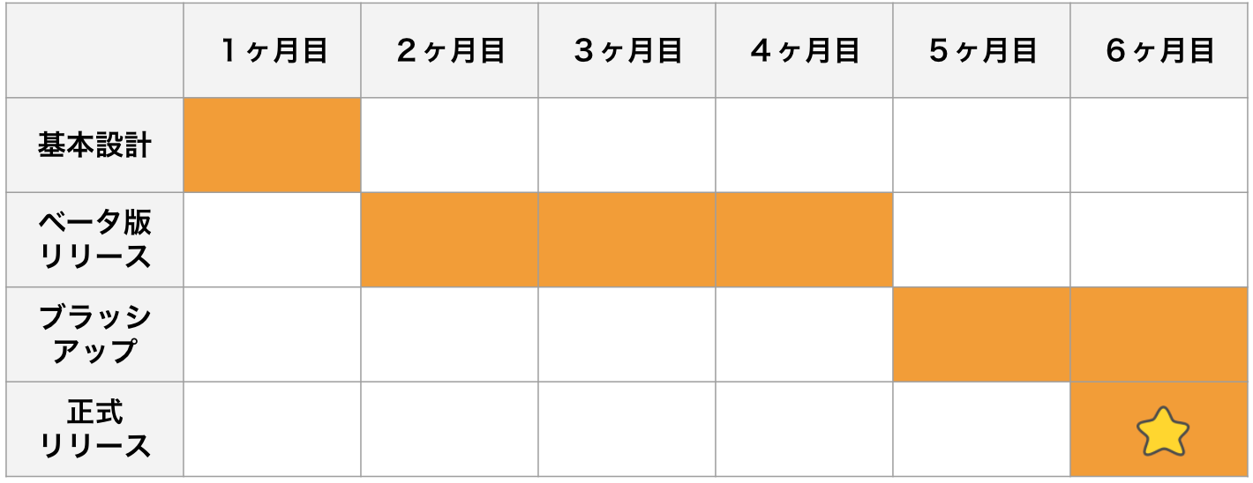

**■開発後の業務フロー**

※業務フロー作成は割愛したので、下図はサンプルです

